ທລຍ​ເມືອງ​ຊຽງ​ຄໍ້ ສໍາ​ເລັດການ​ສ້າງ​ຕັ້ງ ກຸ່ມຊ່ວຍ​ເຫຼືອ​ເຊິ່ງກັນ ​ແລະ ກັນ
​
ໂດຍ: ທລຍ ​ເມືອງ​ຊຽງ​ຄໍ້​

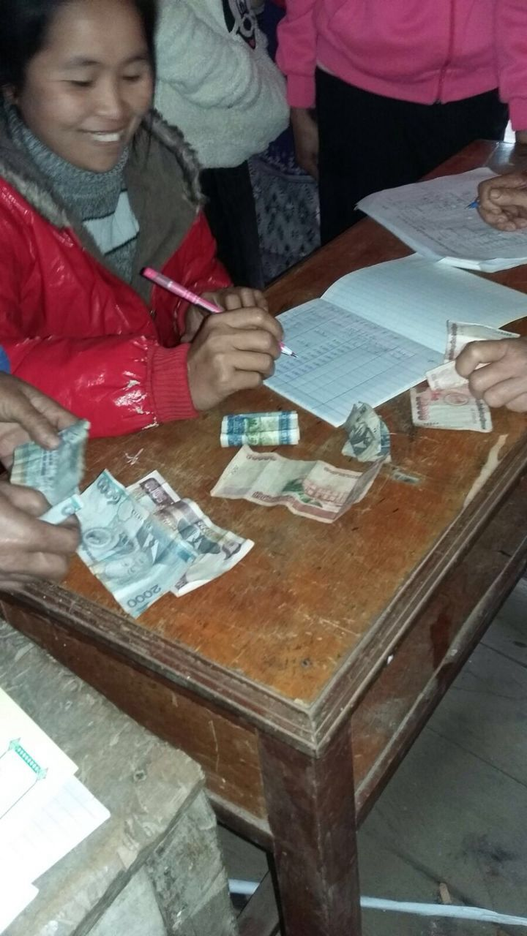
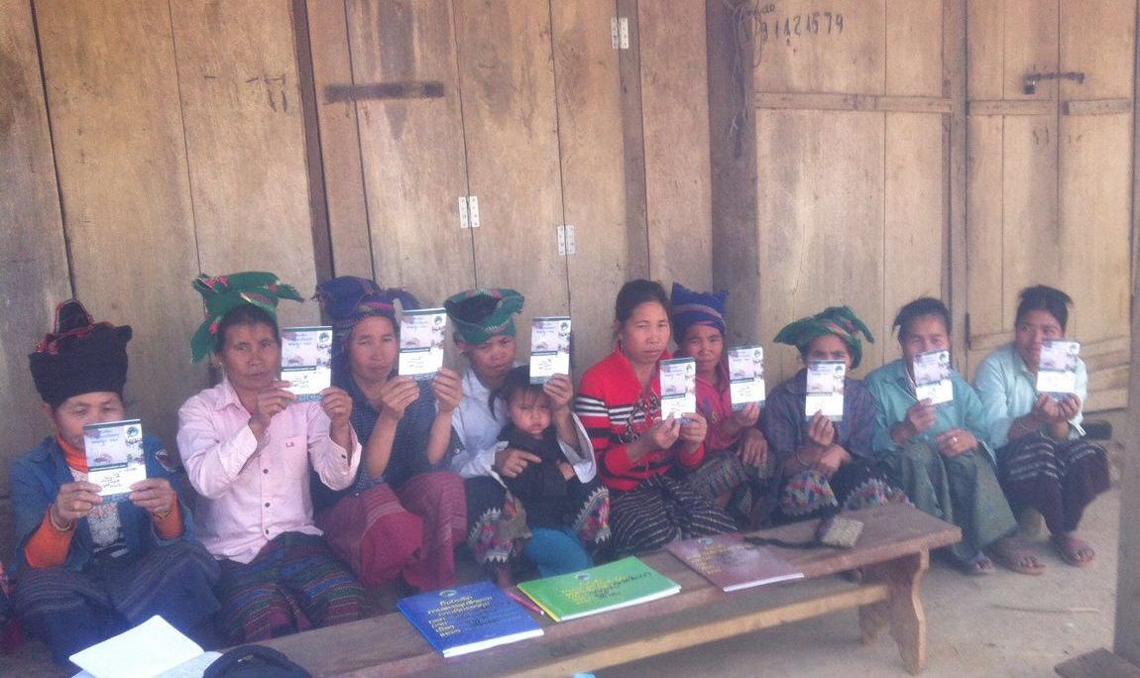
ການ​ສ້າງ​ຕັ້ງ ກຸ່ມ ຊ່ວຍ​ເຫຼືອ​ຊຶ່ງ​ກັນ ​ແລະ ກັນ (ກຊກ) ​ແມ່ນ​ກິດຈະ​ກໍາ ຫຼື ໜ້າ​ວຽກ​ທີ່​ທົດ​ລອງ ດ້ານການ​ປັບປຸງ​ຊີວິດ​ການ​ເປັນ​ຢູ່ ​ເຊື່ອມ​ສານ​ໂພຊະ​ນາ​ການ ຂອງ ທລຍ. ຮູບ​ແບບ​ໃນ​ການຈັດ​ຕັ້ງ​ປະຕິບັດ​ນີ້ ​ແມ່ນ​ປະກອບ​ດ້ວຍ​ບັນ​ດາ ຄາດໝາຍ​ສູ​ຊົນ ​ແລະ ບາດກ້າວ​ໃນ​ການຈັດ​ຕັ້ງ​ປະຕິບັດ, ​ໃນ​ນີ້ ການ​ສ້າງ​ຕັ້ງ​ກຸ່ມ ກຊກ ​ແມ່ນຢູ່​ໃນ​ໄລຍະ​ທີ່ 2 ຄາດໝາຍ​ທີ 4 ຂອງ​ວຽກງານ​ດັ່ງກ່າວ. ສໍາລັບ ຮູບ​ແບບ​ວິທີ ການ​ສ້າງ​ຕັ້ງ​ກຸ່ມ​ຊ່ວຍ​ເຫຼືອ​ຊຶງ​ກັນ​ ແລະ ​ກັນ​ ​ສ່ວນເງື່ອນ​ໄຂ​ໃນ​ການ​ສ້າງ​ຕັ້ງ​ກຸ່ມ​ນີ້ ແມ່ນບົນ​ພື້ນຖານ ຄວາມ​ສາມັກຄີ​ ແລະ ​ຄວາມ​ເຂົ້າ​ອົກ​ເຂົ້າ​ໃຈ​ກັນ​ຂອງ​ສະມາຊິກ ສິ່ງ​ສຳຄັນ​ແມ່ນ​ຄວາມ​ໄວ້​ເນື້ອ​ເຊື້ອ​ໃຈຊຶ່ງກັນ ​ແລະ ​ກັນ ​ຂອງ​ສະມະ​ຊິກ​ພາຍ​ໃນ​ກຸ່ມ​ເປັນ​ຫລັກ ​ແລະ ພິ​ເສດ​ຕ້ອງ​ມາ​ຈາກ​ຄວາມ​ສະມັກ​ໃຈ​ຂອງ​ຊຸມ​ຊົນ, ໝາຍ​ຄວາມ​ວ່າ ຖ້າ​ຊຸມ​ຊົນ​ບໍ່​ສະມັກ​ໃຈ​ເຂົ້າ​ເປັນ​ສະມາຊິກ​ດ້ວຍ​ຕົນ​ເອງ ທລຍ ຈະ​ບໍ່​ບັງຄັບ,ໃນ​ນັ້ນ​ຍັງ​ເລັ່ງ​ໃສ່​​ໃຫ້ການ​ສົ່ງ​ເສີມ​ສະໜັບສະໜູນຜູ້​ທີ່​ທຸກ​ຍາກ​ທີ່​ສຸດ​ເປັນຕົ້ນຕໍໃນ​ການ​ສ້າງ​ຕັ້ງ​ກຸ່ມ. ການຈັດ​ຕັ້ງ​ວຽກ​ງານ​​ປັບປຸງ​ຊິວິດ​ການ​ເປັນ ຢູ່​ແລະ​ໂພ​ສະນາ​ການ ທລຍເມືອງ ຊຽງ​ຄໍ້​​ແມ່ນ​ໄດ້​ເລີ່​ມ​ແຕ່​ເດືອນມັງ ກອນ ປີ 2016​ເປັນ​ຕົ້ນ​ມາຊຶ່ງ​ສາ ມາດ​ສ້າງ​ຕັ້ງ​ກຸ່ມ​ໄດ້​ທັງ​ໝົດ 93 ກຸ່ມ​ຊ່ວຍ​ເຫຼືອ​ຊຶງ​ກັນ ​ແລະ​ ກັນຢູ່​ໃນ ຈຳນວນ 5 ກຸ່ມ​ບ້ານ ​ແລະ 20 ບ້ານ​ເປົ້າ​ໝາຍ, ມີ​ສະມາຊິກ​ທ້ອນ​ເງີ​ນ​ໄດ້ທັງ​ໝົດ 983 ຄົນ. ສໍາລັບ ການ​ທ້ອນ​ເງີ​ນຂອງ​ສະມາຊິກ ກຊກ ​ແມ່ນ​ທ້ອນທຸກໆອາທິດ​ຫຼື ອາທິດ​ລະ 1 ຄັ້ງ, ສ່ວນການ​ກຳນົດ​ເງີ​ນທ້ອນ​ແມ່ນ​ຂື້ນ​ກັບສະມະ​ຊິກ​ໃນ​ກຸ່ມ​ເປັນ​ຜູ້​ຕົກລົງ​ເຫັນ​ດີ​ເປັນ​ເອກະ​ພາບ​ຮ່ວມກັນ​ໂດຍ​ອີງ​ໃສ່​ຄວາມ​ອາສາ​ມາດ​ທີ່​ເຂົາ​ເຈົ້າ​ມີ, ສະ​ນັ້ນ​ກຸ່ມ​ໄດ້ຕົກລົງ 5,000 ກີບ​ຕໍ່ 1 ຄັ້ງ​ຕໍ່ສະມະ​ຊິກຜູ້​ໜຶ່ງ.
ຜ່ານ​ການ​ທ້ອນ​ເງີ​ນ​​ໃນເດືອນ​ມັງກອນສະມະ​ຊິກກຸ່ມ ກຊກ ສາມາດ​ທ້ອນ​ເງິນ​ໄດ້​​​ທັງໝົດ 17,860,000 ກີບ, ​ເດືອນ​ກຸ່ມ​ພາ​ສະມາຊິກມີ​ເງີ​ນທ້ອນ 17,860,000 ກີບ​ແລະ​ເດືອນ​ມີນາມີ​ເງີ​ນ ທ້ອນ 17,860,000 ກີບ​ ສະຫລຸບ​ລວມ​ແລ້ວ ຜ່ານ​ການ​ທ້ອນ​ເງີ​ນຂອງ​ສະມະ​ຊິກ​ໃນ​ໄລຍະ 3 ​ເດືອນ​ທຳ​ອິດ​ນີ້ ​ສາມາດ​ທ້ອນເງີ​ນທັງ​ໝົດ​ໄດ້ 53,580,000 ກີບ. ການທ້ອນ​ເງີ​ນຂອງ​ສະມະ​ຊິກ​ແມ່ນ​ຍັງ​ຈະ​ສຶບຕໍ່​ທ້ອນ​​ຕໍ່​ໄປ.​ເພື່ອ​ເຮັດ​ໃຫ້ການ​ສ້າງ​ຕັ້ງ​ກຸ່ມ​ຊ່ວຍ​ເຫຼືອ​ຊຶງ​ກັນ​ແລະ​ກັນ​ເຕີບ​ໃຫຍ່​ແລະ​ຂະຫຍາຍຂື້ນ​ເລື່ອຍໆ. ນອກຈາກການ​ທ້ອນ​ເງີ​ນ​ແລ້ວ ຍັງ​ໄດ້​ມີ​ການ​ກູ້​ຢືມ​ຈຳນວນ​ໜື່ງ​ໃນ​ເວລາ​ຂາດ​ເຂີນ​ເຈັບ​ເປັນ​,ຄ່າ​ຮຽນ​ລູກ ​ແລະ ​ອຶ່ນໆ. ສໍາລັບ​ທິດ​ທາງ​ແຜນການ​ໃນ​ຕໍ່ໜ້າ​ນີ້ ​ແມ່ນ ທາງ​ທີ​ມງານ ທລຍ ​ເມືອງ ​ສົມທົບ​ກັບ​ພາກສ່ວນ​ທີ່​ກ່ຽວຂ້ອງ ​ກໍາລັງກຽມ​ການ​ປະ​ເມີນຄວາມ​ເຂັ້ມ​ແຂງ​ຂອງ​ກຸ່ມ ກຊກ ​ແລະ ​ກະກຽມ​ການ​ຂໍງົບປະມານເພື່ອມາສະ​ໜັບສະ​ໜູນ​ກິດ​ຈະ​ກຳກຸ່ມ ຊ່ວຍ​ເຫຼືອ​ຊຶ່ງ​ກັນ ​ແລະ ກັນ ດ້ານ​ການ​ສ້າງ​ລາຍ​ຮັບ ​ແລະ ຜະ​ລິດ​ອາຫານ​ສໍາລັບ​ບໍລິ​ໂພ​ກ ​ແລະ ຂາຍ​ເປັນ​ສິນຄ້າ ຂອງ​ສະມາ​ຊິກ​ກຸ່ມ​ ຫຼື​ຄອບຄົວຕື່ມ​ອີກ​, ຄາດ​ວ່າໃນ​ໄລຍະ​ກາງ​ເດືອນ ພຶດສະພາ ປີ 2016 ນີ້ ຈະ​ໄດ້​ຮັບ​ທຶນ​ດັ່ງກ່າວ ​ແລະ ຈະ​ໃຫ້​​ໄດ້ເລີ່​ມ​ລົງມືຈັດຕັ້ງ​ກິດ​ຈະ​ກຳ.
​​

